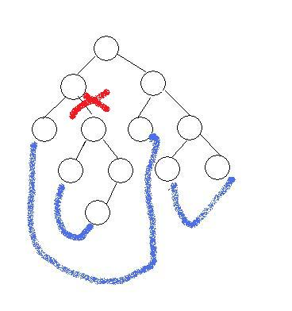
图示连叶子节点方法是错误的
因为如果把红线所示边删去 图就不连通了 不符合双连通图的性质（即没有桥）
所以

一个有桥的连通图，如何把它通过加边变成边双连通图？方法为首先求出所有的桥，然后删除这些桥边，剩下的每个连通块都是一个双连通子图。把每个双连通子图收缩为一个顶点，再把桥边加回来，最后的这个图一定是一棵树，边连通度为1。
统计出树中度为1的节点的个数，即为叶节点的个数，记为leaf。则至少在树上添加(leaf+1)/2条边，就能使树达到边二连通，所以至少添加的边数就是(leaf+1)/2。具体方法为，首先把两个最近公共祖先最远的两个叶节点之间连接一条边，这样可以把这两个点到祖先的路径上所有点收缩到一起，因为一个形成的环一定是双连通的。然后再找两个最近公共祖先最远的两个叶节点，这样一对一对找完，恰好是(leaf+1)/2次，把所有点收缩到了一起。

